MÔN TIẾNG VIỆT.TIẾT 192
CHỦ ĐIỂM: ĐẤT NƯỚC
ÔN CHỮ VIẾT HOA: U, Ư
Thời gian thực hiện ngày 25 tháng 3 năm 2025

I. YÊU CẦU CẦN ĐẠT:
1. Năng lực đặc thù:
- Ôn luyện cách viết các chữ hoa U, Ư cỡ nhỏ và chữ thường cỡ nhỏ thông qua bài tập ứng dụng:
+ Viết tên riêng: Uông Bí.
+ Viết câu ứng dụng: Ước mai này như chủ / Giữ yên biển quê hương.
- Hiểu sâu sắc hơn tình cảm và ước mơ tốt đẹp của bạn thiếu nhi trong bài thơ Chú hải quân.
2. Năng lực chung.
- Năng lực tự chủ, tự học: biết tự giải quyết nhiệm vụ học tập: đọc và viết chữ hoa, câu ứng dụng.
- Năng lực giải quyết vấn đề và sáng tạo: tham gia trò chơi, vận dụng.
- Năng lực giao tiếp và hợp tác: biết nêu nhận xét về nét các chữ hoa.
3. Phẩm chất.
- Phẩm chất chăm chỉ: Rèn tính cẩn thận, kiên nhẫn, óc thẩm mĩ khi viết chữ.
- Phẩm chất trách nhiệm: Yêu nước, tự hào về lịch sử bảo vệ Tổ quốc của dân tộc ta.
II. ĐỒ DÙNG DẠY HỌC.
- Kế hoạch bài dạy, bài giảng Power point.
- SGK và các thiết bị, học liệu phụ vụ cho tiết dạy.

III. HOẠT ĐỘNG DẠY HỌC.
Hoạt động của giáo viên | Hoạt động của học sinh
1. Khởi động:
- Mục tiêu: + Tạo không khí vui vẻ, khấn khởi trước giờ học.
+ Kiểm tra kiến thức đã học của học sinh ở bài trước.
- Cách tiến hành:
- GV tổ chức trò chơi để khởi động bài học.  * Điền dấu câu thích hợp vào chỗ chấm cho các câu sau:  + Câu 1: “Nước có ý nghĩa vô cùng to lớn đối với con người ... Tèo nói ... nước có ích lợi như thế nào ...”  + Câu 2: Nhờ kiên trì học hỏi cậu bé đã tiến bộ hơn hẳn.  + Câu 3: Trên những cánh rừng mới trồng chim chóc lại bay về ríu rít.  + GV nhận xét, tuyên dương.  - GV dẫn dắt vào bài mới | - HS tham gia trò chơi.  + Câu 1: Nước có ý nghĩa vô cùng to lớn đối với con người. Tèo nói: nước có ích lợi như thế nào?  + Câu 2: Nhờ kiên trì học hỏi, cậu bé đã tiến bộ hơn hẳn.  + Câu 3: Trên những cánh rừng mới trồng, chim chóc lại bay về rít rít.  - HS lắng nghe.
2. Khám phá.
- Mục tiêu:
- Ôn luyện cách viết các chữ hoa U, Ư cỡ nhỏ và chữ thường cỡ nhỏ thông qua bài tập ứng dụng:
+ Viết tên riêng: Uông Bí.
+ Viết câu ứng dụng: Ước mai này như chủ / Giữ yên biển quê hương.
- Cách tiến hành:
2.1. Hoạt động 1: Luyện viết trên bảng con.  a) Luyện viết chữ hoa.  - GV dùng video giới thiệu lại cách viết chữ hoa U, Ư.  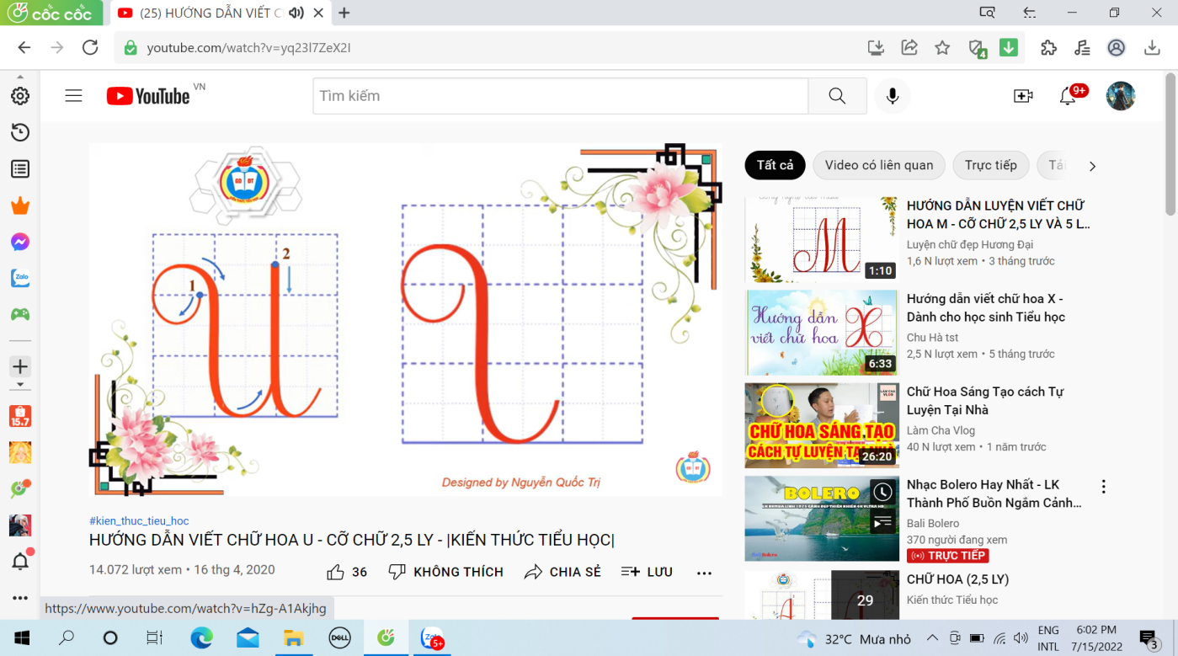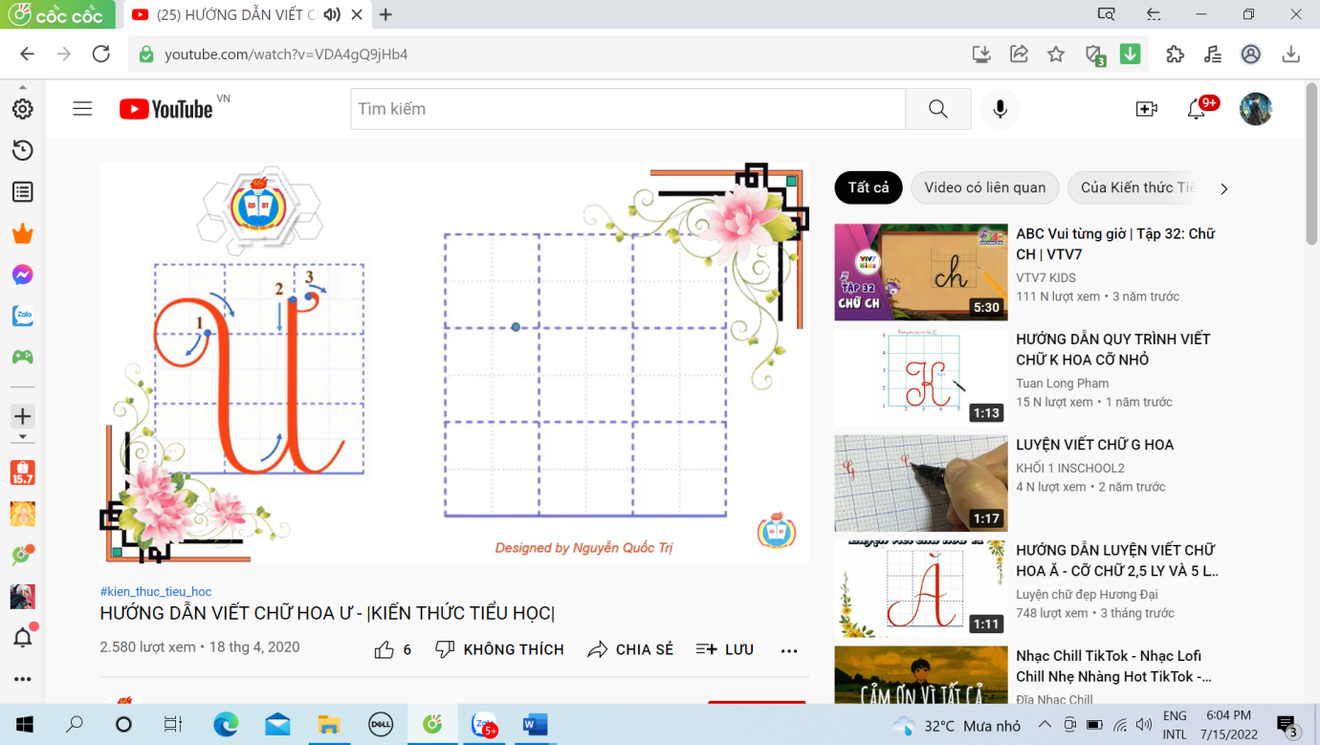  - GV mời HS nêu chữ U gồm những nét nào> Nêu nhận xét sự khác nhau, giống nhau giữa chữ U và Ư.  - GV viết mẫu lên bảng.  - GV cho HS viết bảng con.  - Nhận xét, sửa sai.  b) Luyện viết câu ứng dụng.  * Viết tên riêng: Uông Bí  - GV giới thiệu: Uông Bí là một thành phố của tỉnh Quảng Ninh. Tp Uông Bí nhỏ bé nhưng rất xinh đẹp và giàu khoáng sản. Cũng trong bài này, các em còn được tập viết hai dòng thơ cuối của bài thơ Chú hải quân, những dòng thơ nói về ước mơ rất đẹp của bạn thiếu nhi.  - GV mời HS luyện viết tên riêng vào bảng con.  - GV nhận xét, sửa sai.  * Viết câu ứng dụng: Ước mai này như chú  Giữ yên biển quê hương.  - GV mời HS nêu ý nghĩa của 2 câu ca dao trên.  - GV nhận xét bổ sung: 2 câu ca dao trên nói về những dấu tích ghi lại lịch sử chiến đấu bảo vệ Tổ quốc của nhân dân ta.  - GV mời HS luyện câu ứng dụng vào bảng con.  - GV nhận xét, sửa sai. | - HS quan sát lần 1 qua video.  - HS quan sát, nhận xét so sánh.  - HS quan sát lần 2.  - HS viết vào bảng con chữ hoa U, Ư.  - HS lắng nghe.  - HS viết tên riêng trên bảng con: Uông Bí.  - HS trả lời theo hiểu biết.  - HS viết câu ứng dụng vào bảng con:  Ước mai này như chú  Giữ yên biển quê hương.  - HS lắng nghe.
3. Luyện tập.
- Mục tiêu:
+ Ôn luyện cách viết chữ hoa U, Ư cỡ nhỏ và chữ thường cỡ nhỏ trong vở luyện viết 3.
+ Viết tên riêng: Uông Bí và câu ứng dụng: Ước mai này như chú/Giữ yên biển quê hương. Trong vở luyện viết 3.
- Cách tiến hành:
- GV mời HS mở vở luyện viết 3 để viết các nội dung:  + Luyện viết chữ U, Ư.  + Luyện viết tên riêng: Uông Bí  + Luyện viết câu ứng dụng:  Ước mai này như chú  Giữ yên biển quê hương.  - GV theo dõi, giúp đỡ HS hoàn thành nhiệm vụ.  - Chấm một số bài, nhận xét, tuyên dương. | - HS mở vở luyện viết 3 để thực hành.  - HS luyện viết theo hướng dẫn của GV  - Nộp bài.  - Lắng nghe, rút kinh nghiệm.
4. Vận dụng.
- Mục tiêu:
+ Củng cố những kiến thức đã học trong tiết học để học sinh khắc sâu nội dung.
+ Vận dụng kiến thức đã học vào thực tiễn.
+ Tạo không khí vui vẻ, hào hứng, lưu luyến sau khi học sinh bài học.
+ Phát triển năng lực ngôn ngữ.
- Cách tiến hành:
- GV tổ chức vận dụng để củng cố kiến thức và vận dụng bài học vào tực tiễn cho học sinh.  + Cho HS quan sát một số bài viết đẹp từ những học sinh khác.  + GV nêu câu hỏi trao đổi để nhận xét bài viết và học tập cách viết.  - Nhận xét, tuyên dương  - Nhận xét tiết học, dặt dò bài về nhà. | - HS tham gia để vận dụng kiến thức đã học vào thực tiễn.  - HS quan sát các bài viết mẫu.  + HS trao đổi, nhận xét cùng GV.  - Lắng nghe, rút kinh nghiệm.
IV. Điều chỉnh sau bài dạy:
.......................................................................................................................................
.......................................................................................................................................
.......................................................................................................................................
.......................................................................................................................................

---------------------------------------------------------

